

Instituto Nacional de Pesquisas Espaciais

Programa institucional de bolsas INPE/CNPq

___________________________________________

**Previsão e monitoramento de eventos climáticos extremos sobre o Brasil usando Inteligência Artificial**



16 de outubro de 2020



**2.2.2 Correções e Scripts**

Os resultados da atividade anterior apresentaram alguns problemas devido a implementações erradas de funções no grads e para corrigir os resultados algumas mudanças foram realizadas. Além disso algumas novas funções também foram implementadas juntamente a um script para facilitar a utilização do Grads.

**Correções**

Não havia conseguido utilizar corretamente o comando de display juntamente com a variável “precip”, assim não era exibido o gráfico com as precipitações referentes a área e data especifica pelos arquivos de teste. Para exibir o gráfico corretamente, com o arquivo teste.nc aberto foram utilizados os comandos:

ga-> set t 30

ga-> set gxout shaded

ga-> set lat -40 10

ga-> set lon -90 -30

ga-> set time 01Jul1980'

ga-> d precip

O resultado foi o seguinte gráfico:

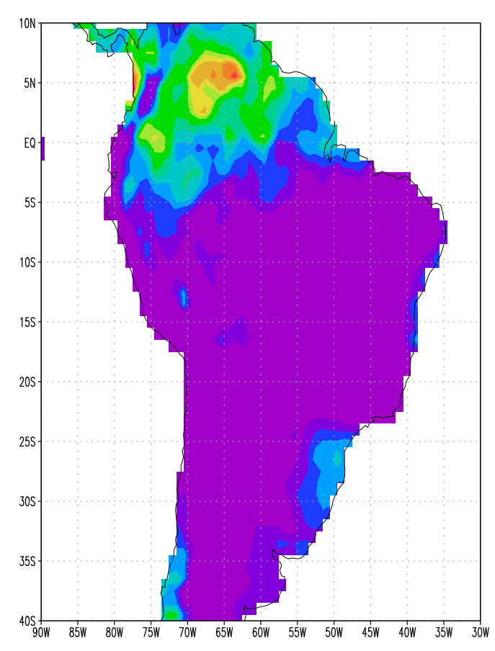

Dessa maneira a latitude e longitude estão selecionadas para mostrar a área total do brasil e um pouco de seus arredores, o mês referente aos dados foi julho e o tipo de gráfico foi o shaded, que mostra variações de cores conforme varia a precipitação da área escolhida. Porém para entender melhor sobre esses dados ainda era necessária a utilização de algumas coisas como mostrar as fronteiras entre os países, mostrar uma escala com valores para cada cor e também mudar o intervalo de tempo de julho para uma média do total de meses disponibilizados pelo arquivo teste.

Primeiramente foi utilizado o comando “set mpdset hires” para traçar as fronteiras entre os países e verificar apenas as informações de interesse. Após isso a tarefa era colocar uma escala para identificar os valores das cores mostradas no gráfico. Para isso foi feito o download do arquivo “cbar.gs” no site “[cola.gmu.edu/grads/gadoc/library.html](http://cola.gmu.edu/grads/gadoc/library.html)” o qual foi inserido no mesmo diretório do nosso arquivo .nc e depois foi utilizado o comando “run cbar.gs” e o resultado foi o seguinte:

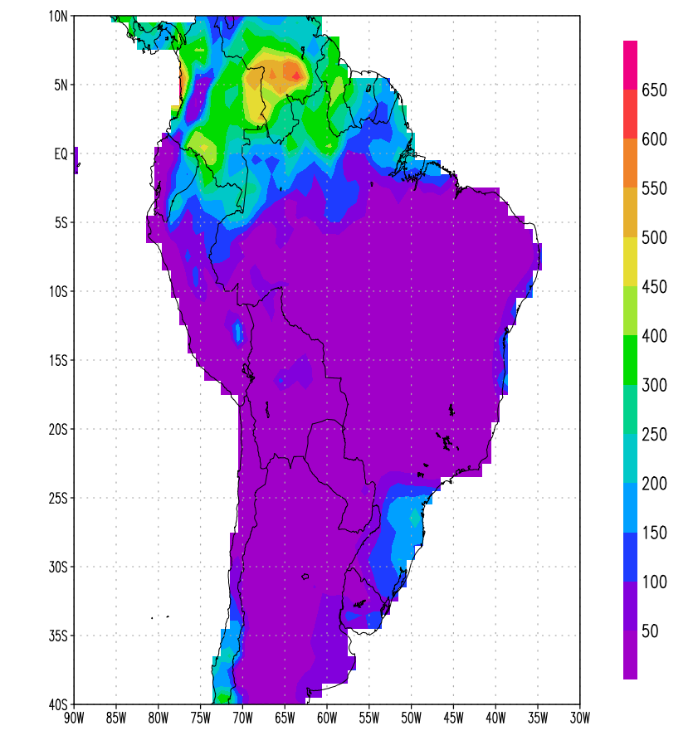

Em seguida era necessário mudar os dados do periodo do mes de julho para um gráfico que demonstrasse os valores de uma média de todos meses contidos no arquivo teste.nc e para isso foi utilizada a função average “ave” do Grads.

Para isso os seguintes comandos foram executados no grads novamente:

ga-> sdfopen teste.nc

ga-> set display color white

ga-> c

ga-> set t 30

ga-> set gxout shaded

ga-> set lat -40 10

ga-> set lon -90 -30

ga-> set mpdset hires

Após isso, ao invés de utilizar um “d precip” foi utilizado o comando “d ave(precip,t=1,t=1428,12)”

onde precip é a variável utilizada, t=1 para que o intervalo comece no primeiro mês, t=1428 para que ele se encerre no último e 12 para se dividir em 12 meses. Depois foi adicionado o comando “run cbar.gs” para exibir a barra de valores para cada cor. O resultado foi o seguinte:

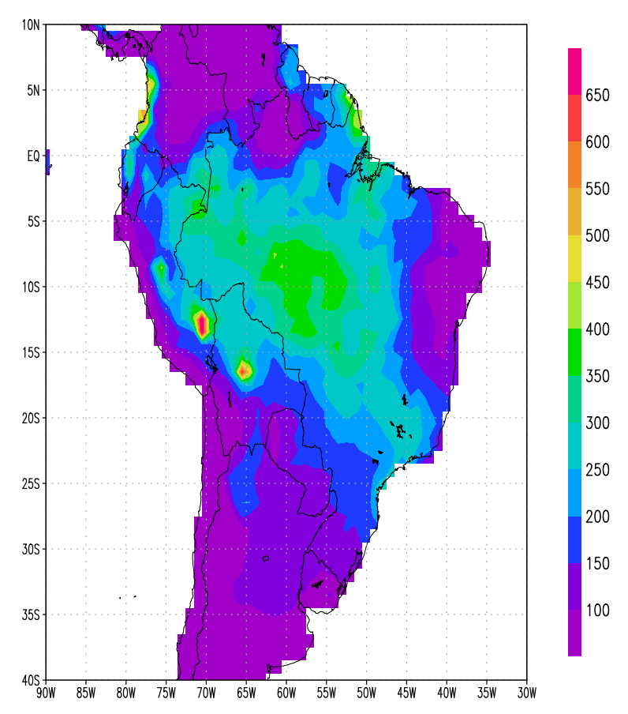

**Scripts**

Os resultados obtidos foram satisfatórios e conseguiram demonstrar o que era pedido porém muitas vezes a inserção de um único comando de cada vez acabava complicando a criação dos gráficos. Para facilitar um pouco é possível criar um script para executar os comandos no grads automaticamente.

A criação de um script é feita atráves de um arquivo de texto com extensão “.gs”. Para isso foi criado um arquivo “teste.gs” no mesmo diretório do arquivo contendo os dados a serem análisados e dentro dele são inseridos linha por linha os mesmos comandos utilizados previamente dentro de aspas simples.

Nesse caso o conteúdo do nosso script “teste.gs” para exibir o gráfico exibido acima é o seguinte:

'reinit'

'sdfopen teste.nc'

'set display color white'

'c'

'set t 30'

'set gxout shaded'

'set lat -40 10'

'set lon -90 -30'

'set mpdset hires'

'd ave(precip,t=1,t=1428,12)'

'run cbar.gs'

'printim ave.png'

Sendo o comando ‘reinit’ utilizado para reiniciar o grads toda vez que o script for iniciado e os comandos 'set display color white' e 'c' utilizados para mudar o fundo do gráfico de preto para branco.

O resultado final foi o mesmo apresentado previamente.



**Referências Bibliográfica**

Comandos em geral:

Introdução ao GrADS - Guilherme Martins

Função ave:

<http://cola.gmu.edu/grads/gadoc/gradfuncave.html>

<http://mtc-m21b.sid.inpe.br/col/sid.inpe.br/mtc-m21b/2014/04.14.17.39/doc/publicacao.pdf?metadatarepository=&mirror=iconet.com.br/banon/2006/11.26.21.31>

Fronteiras dos países:

<http://gradsusr.org/pipermail/gradsusr/2013-April/034746.html>

Script:

<http://cola.gmu.edu/grads/gadoc/script.html>